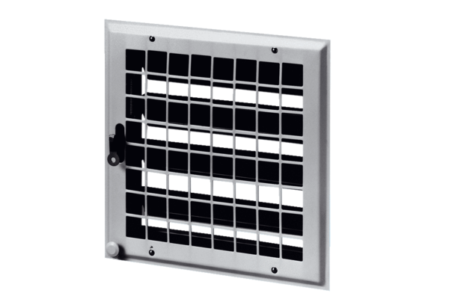Żaluzja wewnętrzna MCV 35Opakowanie jednostkowe: 1 sztukaAsortyment: C
Numer artykułu: 0151.0054Producent: MAICO

